 |  | 感情に気づこう! |  | 感情ってふくざつ！
 |  | 落ち着け！感情!! |  | 伝え合おう！この感情!!
ねらい  展開 | １．ピア･サポートの意味、４年生の授業で学習することを知らせる。  ２．感情に関する３つの気づき（知っていてほしいこと）を確認する。（３年の復習にあたる。）  ３．体の変化を見つけ、１つ１つを表現させる。  ４．身近な感情を表す言葉「感情語」を見直させる。
活動項目  (所要時間) |  |  | 活動内容 |  | 準備物
1．はじめに (5) |  |  | 導入： |  | ｶｰﾄﾞ  ポスター
  ○ﾋﾟｱ･ｻﾎﾟｰﾄの意味：「仲間や友だち同士が、おたがいにささえ合い・助け合う」
  ○小４のテーマ：「感情」
  ○小４の目標：「おたがいの感情について考え、よい人間関係を作ろう！」
2．目標や流れの説明(2) |  |  | テーマ：「感情に気づこう！」  目 標：体の変化をつかまえて、身近な感情語を見直そう！ |  | 模造紙①
3．活動1  体の変化を  つかまえよう!! (18) |  |  | よこくプリントの確認（3年の復習）と4年生の導入  ・（3年生のときにも学習した）「嬉しいときの、笑顔」「悲しいときの、涙」「怒ったときの、赤い顔」このような感情を表す体の変化を見つけられると、相手の感情を想像することができる。  体の変化をつかまえよう（その1）  - このピア男君の感情は何だろう？  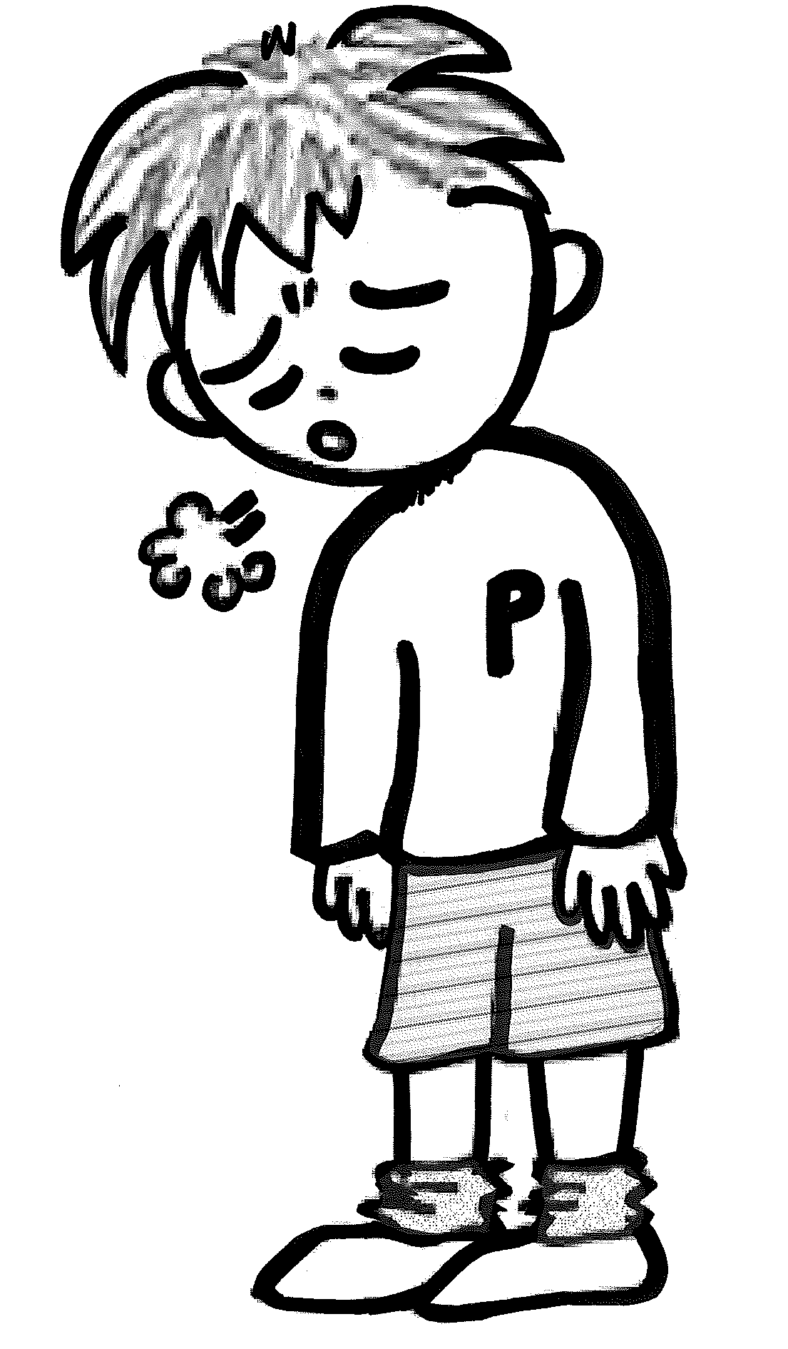  - ピア男君のどんな感情のサインを見て、「ショック」「残念」の場面だとわかったのか？  「ショック」「残念」  ｢落ち込む｣「がっかり」  →クラス全体で考えていく。  「肩」  「顔の向き」  「まゆ毛」…  感情のサインをつかまえよう（その2）  - ピア子ちゃんとサポ介君を見つけて「安心」した場面。  どんな体の変化を見て、「安心」という気持ちだと思ったのかを書こう（グループ活動：3-4名）  掲示プリ①  プリB  児童数  ×  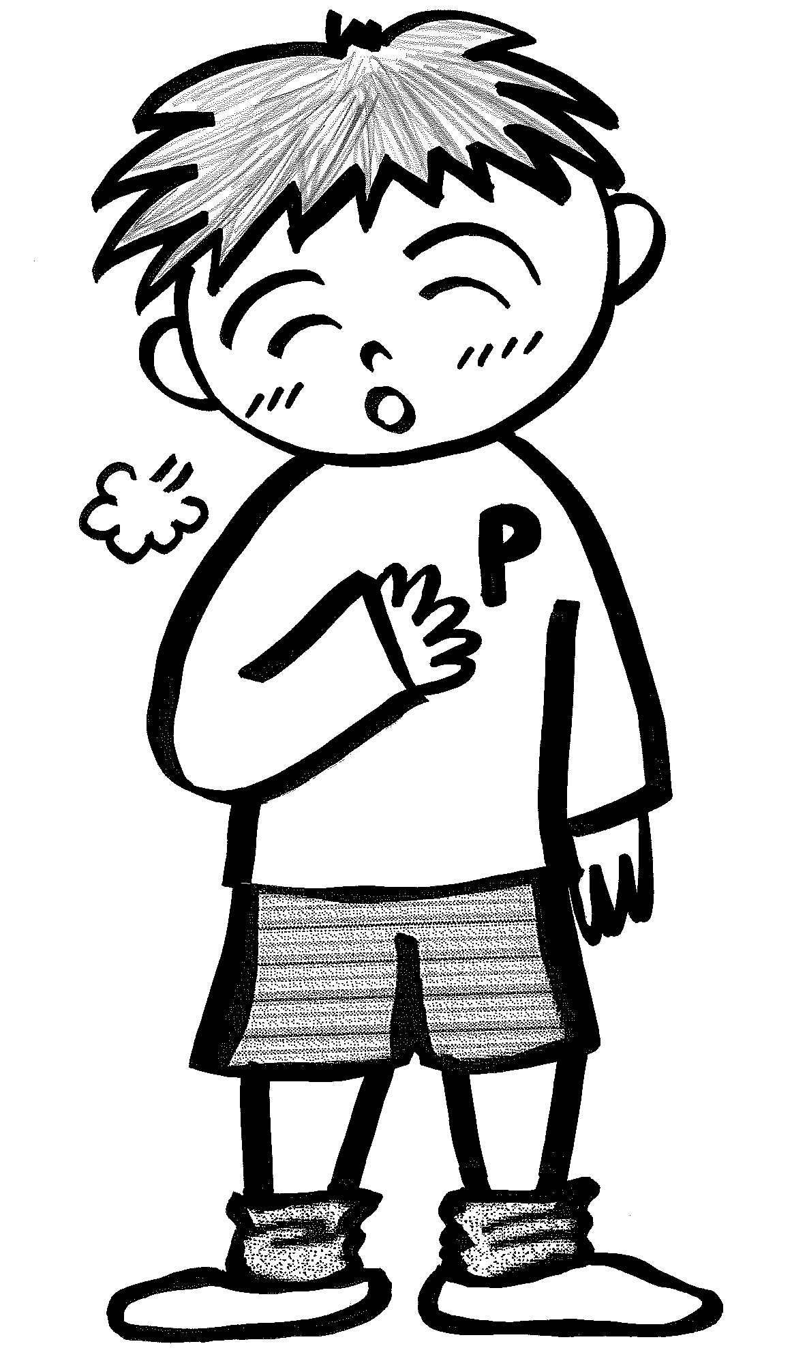  全体シェアリング  掲示プリ②  ○見つけた体の変化を発表する。  活動のまとめ  ○相手をよく見ていると、感情をあらわす体の変化はいろいろなところに出てくるようですね。 |  | 掲示プリ①  児童数  ×  プリA  おもて
  - 感情は誰が持っているか？ ⇒感情はだれにでもある。
  ② 感情はみんな同じか？ちがうのか？⇒感情は人によってちがう
  ③ 感情が動くとき、体ってどうなっているの？
  ⇒「感情が動くと体にも変化が起こる」
4．活動2  感情語をつかまえよう！ (13)  活動の留意点：4年生第1回目は3年生の授業の続きとして構成されています。3年生では「気持ち」と言っていた言葉を「感情」に変え、呼び方が変わったことを児童に説明しましょう。第1回目の活動は、3年生の学習の復習です。しかし、3年生の学習をしていない場合でも予告プリントを活用して内容を押さえておけば、授業の実施は可能です。 |  |  | ・感情を表す言葉のことを、4年生では「感情語」と言う。  感情を表す言葉、「感情語」はたくさんある  みなさんがどのくらいの感情語を知っているか、確認してみよう。  ・ピア男君が登場し、ある日の出来事を１人芝居で行う。そのお芝居を観ながら、「これは感情語かな？」と思うものを、プリントに記入する。  答えは、全部で10個！  →課題提示１回目（普通にお芝居をする）。  →課題提示2回目（感情語を強調して読む）。  →答え合わせ  全体シェアリング  ○今日、聞いた言葉の中には、はじめて聞いた言葉がある人もいるかもしれない。  ○言葉を知らないと、お互いの感情を分かり合うことは難しくなる。これから、たくさん感情語を覚えて、使えるようにしよう。  まとめ  ○よい人間関係を作るためには、自分や周りの人の感情について、よく考えることがとても大切。  ○まずは、今日のように自分と周りの人の体の変化を見つけたり、感情語を増やして、いろいろな感情語で表現したりするようにしよう。 |  | ｶｰﾄﾞ  児童数  ×  プリ  うら
5．確認(3 ) |  |  | ・プリントを用いて学習したことの確認を行う。  →キーワード「感情語」「たくさん」 |  | 児童数  ×  プリ  おもて
6．振り返り用紙記入(4) |  |  | ・各自で本時を振り返り、振り返り用紙を記入する。 |  | 児童数  ×  プリ  うら

